ATIVIDADE SOBRE A CIDADE RIO GRANDE DA SERRA - NII

Parabéns Rio Grande da Serra por seus 56 anos! Dia 03 de Maio de 2020.

https://youtu.be/hac1H9VKMyU ( assistam o vídeo para fazer as atividades abaixo) Muito bom !!!

Senhores pais conversem com seus filhos sobre o tema da atividade e os auxiliem, copie em um caderno o que se pede e peça para eles completar, sempre com o auxílio de vocês. Não esqueça de passar o vídeo da cidade antes, depois postem aqui a atividade concluída. Bom estudo a todos😘😉
CONHECENDO NOSSO MUNICÍPIO: “RIO GRANDE DA SERRA”

1-NO VÍDEO QUE VOCÊ ACABOU DE ASSISTIR APARECE VÁRIOS MEIOS DE TRANSPORTES, IDENTIFIQUE E ESCREVA QUAIS SÃO ABAIXO:
2- QUAL MEIO DE TRANSPORTE VOCÊ UTILIZA PARA SE LOCOMOVER EM NOSSO MUNICÍPIO?
3- QUANTAS LETRAS TEM NO NOME DA NOSSA CIDADE: VAMOS CONTAR?
RIO GRANDE DA SERRA ____
4- QUAL A PRIMEIRA LETRA? ____
5- QUAL A ÚLTIMA LETRA? ____
6- CIRCULE AS VOGAIS QUE APARECEM NO NOME DE NOSSA CIDADE
RIO GRANDE DA SERRA
7- IDENTIFIQUE ATRAVÉS DO VÍDEO AS ÁREAS DE LAZER QUE EXISTE EM NOSSA CIDADE DESENHE E PINTE A QUE MAIS GOSTOU
8- O QUE DEVEMOS FAZER PARA PRESERVAR AS NASCENTE, RIOS E MATAS DE NOSSA CIDADE? CONVERSE COM SUA FAMÍLIA E RESPONDA COM AUXÍLIO
9- RECORTE DE JORNAIS OU REVISTAS E COLE AS LETRAS QUE FORMAM O NOME DE NOSSO MUNICÍPIO.

CAMBUCI

CAMPOS DE EXPÊRIENCIA: ESPAÇOS, TEMPOS, QUANTIDADES , RELAÇÕES E TRANSFORMAÇÕES
IDENTIFICAR E SELECIONAR FONTES DE INFORMAÇÕES, PARA RESPONDER A QUESTÕES SOBRE A NATUREZA, SEUS FENOMENOS, SUA CONSERVAÇÃO.
REGISTAR OBSERVAÇÕES, MANIPULAÇÕES E MEDIDAS, USANDO MULTIPLAS LINGUAGENS (DESENHO, REGISTRO POR NÚMEROS OU ESCRITA ESPONTÂNEA), EM DIFERENTES SUPORTES.
OBJETIVOS ESPECÍFICOS: CONHECER O FRUTO TÍPICO DA REGIÃO, OBSERVANDO SUAS CARACTERÍSTICAS.
ATIVIDADE 1

O CAMBUCI É UM FRUTO MUITO FAMOSO NA NOSSA REGIÃO. VOCÊ JÁ COMEU ALGO FEITO COM CAMBUCI? GOSTOU?
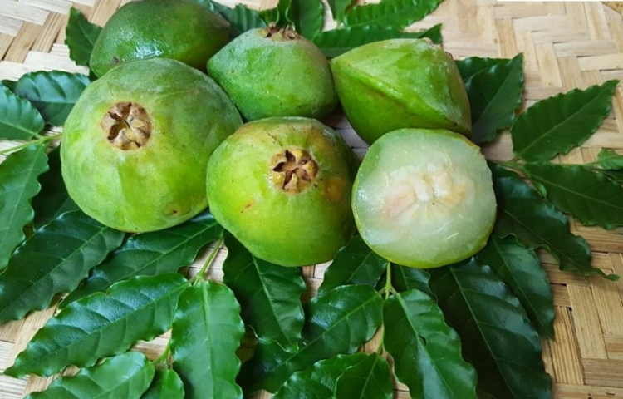

VAMOS COLORIR OS CAMBUCIS DE QUE ESTÃO DENTRO DA FRUTEIRA E CIRCULAR OS QUE ESTÃO FORA:

QUANTOS CAMBUCIS ESTÃO FORA DA FRUTEIRA? VAMOS CONTAR E REGISTRAR?
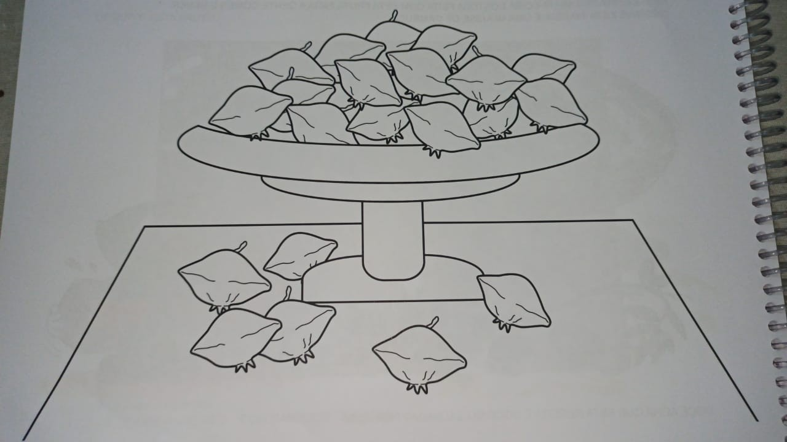
ATIVIDADE 2:
COMPLETE COM AS LETRAS QUE FALTAM:
CAMBUCI
C_MB_C_
_A_B_C_

